[Slika na kojoj se prikazuje simbol, emblem, zastava

Opis je automatski generiran](http://hr.wikipedia.org/wiki/Datoteka:Coat_of_arms_of_Croatia.svg)

REPUBLIKA HRVATSKA

PRIMORSKO-GORANSKA ŽUPANIJA

Slika na kojoj se prikazuje odijevanje, crtić, šešir, crtež

Opis je automatski generiran

GRAD DELNICE

MJESNI ODBOR DELNICE

KLASA: 025-02/23-01/03

UR BROj: 2170-6-6-3-1-25-38

Delnice, 11. ožujka 2025.

**ZAPISNIK S 11. SJEDNICE MJESNOG ODBORA DELNICE**

**Dnevni red:**

1. Ostavka člana Vijeća te početak mandata zamjenika

2. Prisega člana Mjesnog odbora

3. Usvajanje zapisnika sa 10. sjednice Mjesnog odbora Delnice

4. Rasprava o očitovanju stručnih službi Grada Delnice o pitanjima vijećnika

5. Razno

**Prisutni:**

Goran Crnković (HDZ)

Nikolina Štimac (HDZ)

Dario Zetović (HDZ)

Matteo Komadina (HDZ)

Ivan Piškor (HSP)

Hrvoje Ljubobratović (SDP)

**Odsutni:**

Tomislav Kezele (HSP)

Sjednica je započela u 17:00 sati.

**1. Ostavka člana Vijeća te početak mandata zamjenika**

Obzirom da je izabrani član Vijeća Ivan Fabijanić (HDZ) dostavio pismo ostavke na njegovo mjesto, po odluci Predsjednice Gradske organizacije Hrvatske demokratske zajednice Delnice, za zamjenu se određuje članica Nikolina Štimac (HDZ).

**2. Prisega članova Mjesnog odbora**

Nakon pročitane svečane prisege predsjednika Mjesnog odbora Gorana Crnkovića, prisegnula je članica vijeća Nikolina Štimac (HDZ).

**3. Usvajanje zapisnika sa 10. Sjednice Mjesnog odbora Delnice**

Zapisnik sa 10. Sjednice Mjesnog odbora Delnice je jednoglasno prihvaćen.

**4. Rasprava o očitovanju stručnih službi Grada Delnice o pitanjima vijećnika**

Predsjednik Mjesnog odbora Delnice obavijestio je članove vijeća o dobivenim odgovorima od stručnih službi Grada, na zapisnike sa prethodnih sjednica.

Odgovore prenosimo u cijelosti;

Vezano uz vaš upit o odgovorima na zapisnik i pitanja postavljena Gradu s  
9. Sjednice MO Delnice, obavještavamo vas da je dogovorno s Gradonačelnicom  
zaključeno da će informacije kojima raspolaže a vezane uz izgradnju Doma  
za starije osobe na katu zgrade ispostave Doma zdravlja u Delnicama dati  
javnosti ona, što je i učinjeno.  
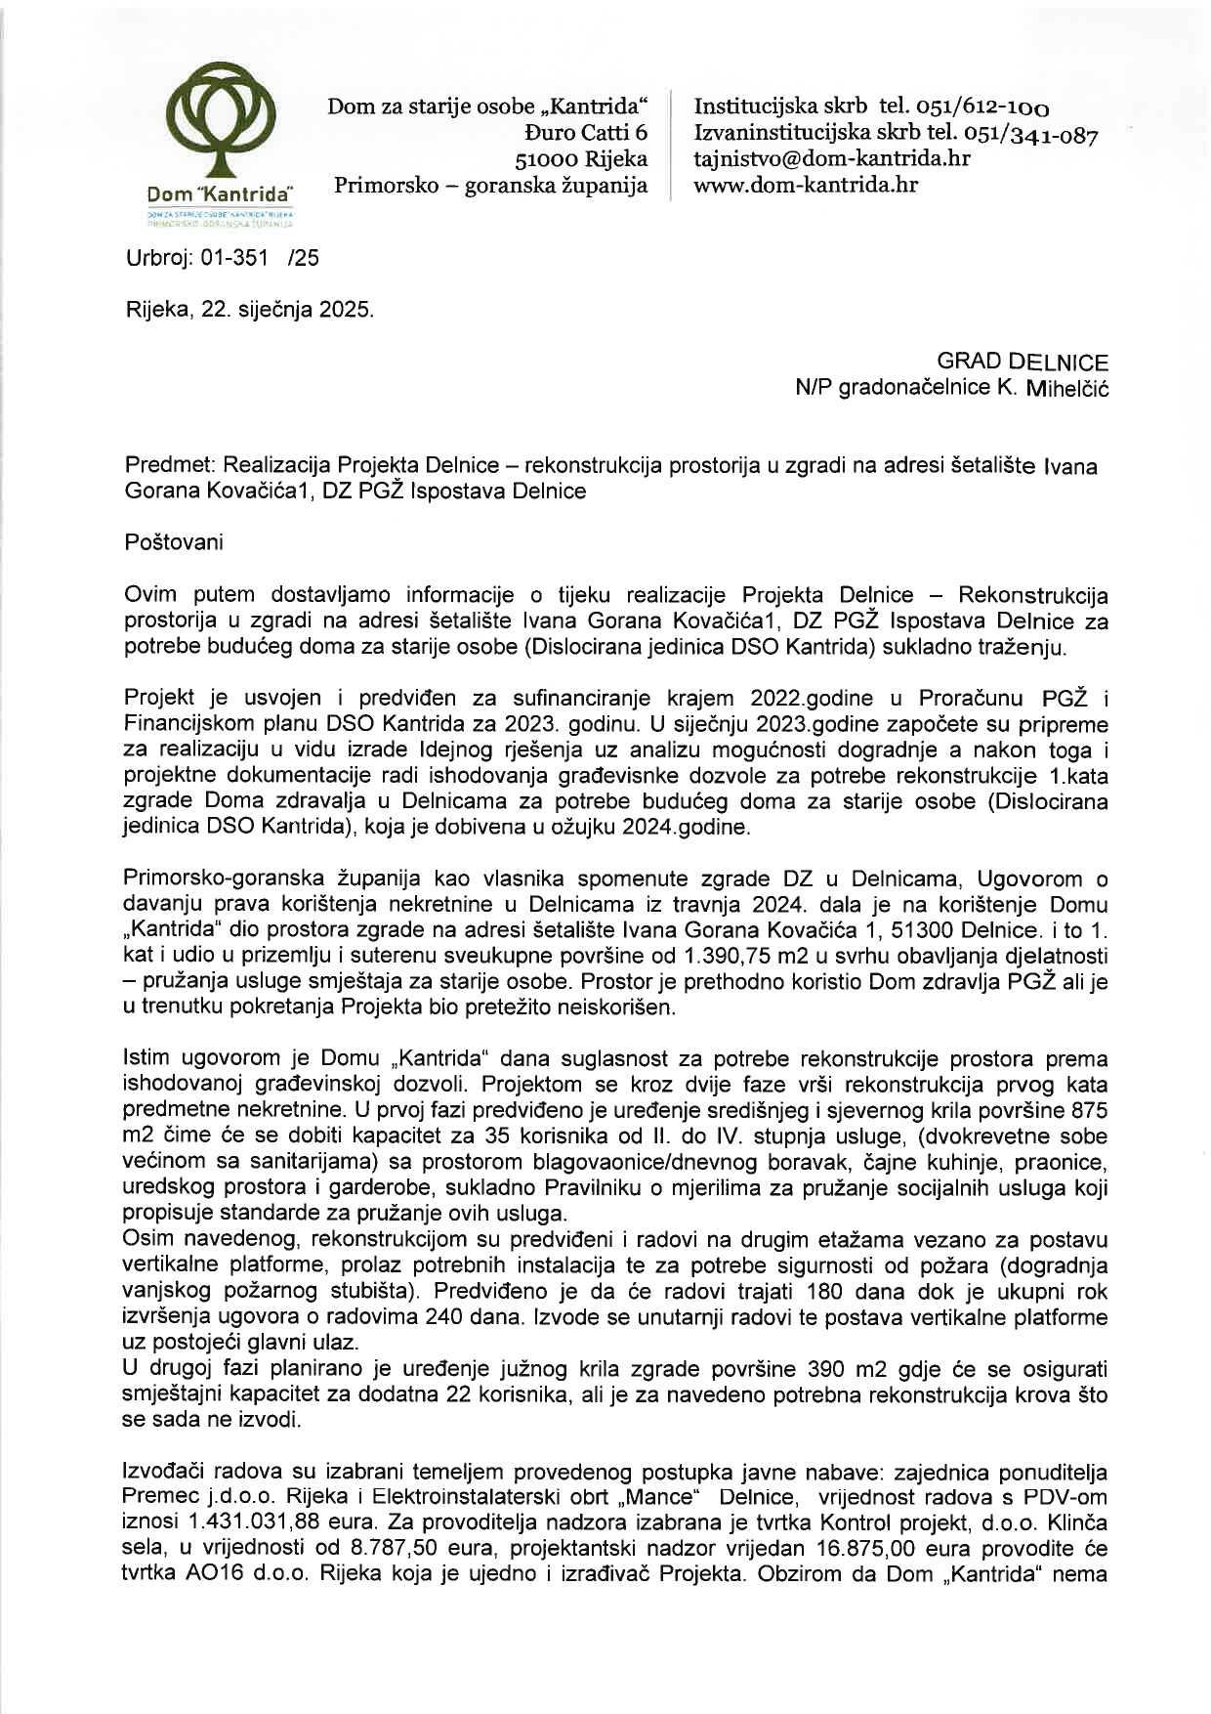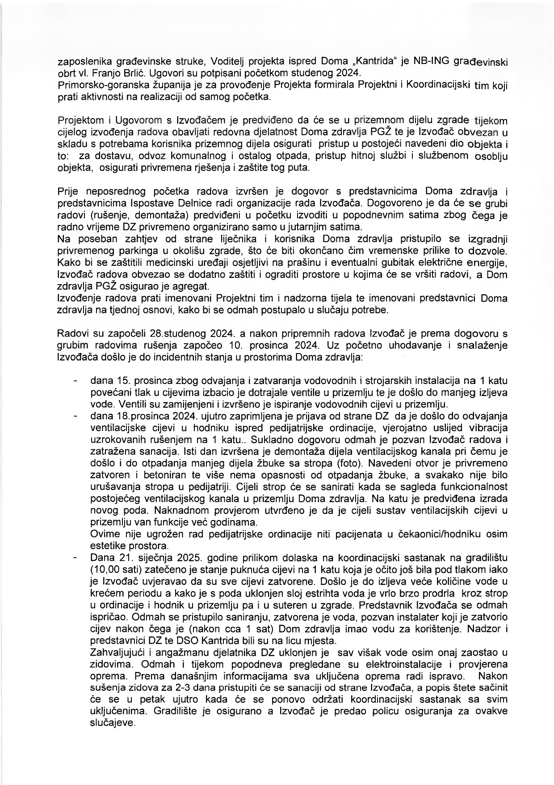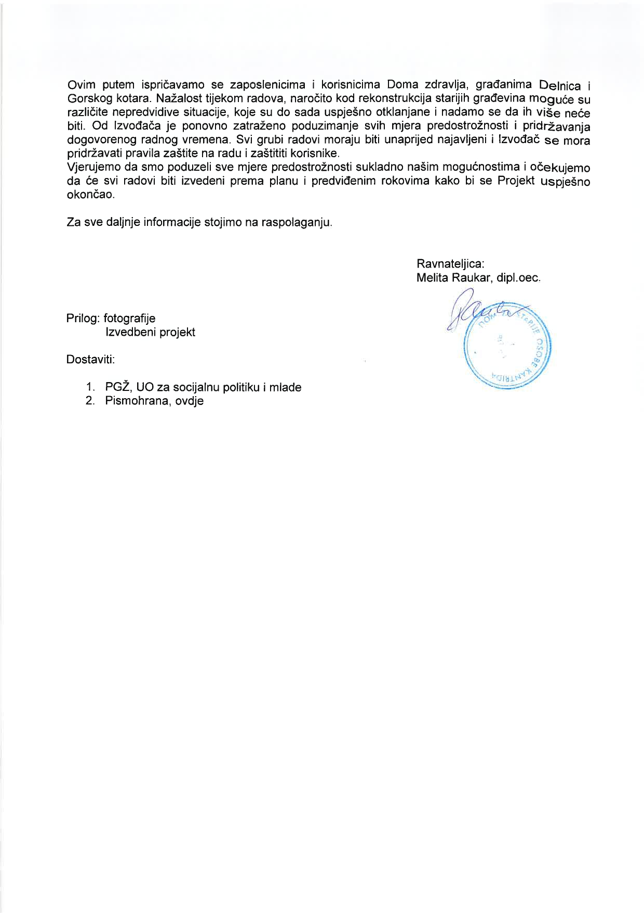

Odgovori na ostala pitanja:  
  
Zaštitna ograda na igralištu u Sajmišnoj ulici je prije vašeg upita bila  
postavljena, stoga je smatrano da ste je uočili te da dodatni odgovor nije  
potreban.

Na ovo je dana opaska da se nije mislilo na ogradu iza golova, već ogradu na zidu kraj nogostupa.

Sanacija udarnih rupa na nerazvrstanim cestama, kako je i do sada bila  
praksa, krenut će nakon zimskog razdoblja. Predmetna sanacija pokušat će  
se realizirati ranije i putem komunalnog društva čim se steknu uvjeti,  
uzimajući u obzir promjenu rukovodećeg kadra i reorganizaciju poslova,  
kvantitetu radne snage i dr..

Upit vezan uz groblje proslijeđen je nadležnom komunalnom društvu koje  
upravlja grobljima, od kojeg je zatraženo pisano očitovanje.

Očitovanje KTD Risnjak-Delnice:

KTD Risnjak-Delnice je spreman preuzeti održavanje navedenog groblja u bilo  
kojem trenutku ukoliko se većina vlasnika grobnih mjesta s time složi i  
pristane plaćati godišnju grobnu naknadu za održavanje groblja.  
Da bi došli do odgovora je li upravljanje grobljem želja nekolicine ili  
većine vlasnika grobnih mjesta, potrebno je organizirati svojevrsni zbor  
građana. Predlaže se da zboru građana, uz prisustvo djelatnika  
Risnjaka-Delnice, prisustvuju i predstavnici MO Delnice.  
  
Što se tiče nogostupa koji je prikazan na slici je šetalište Ivana Gorana Kovačića koje  
nije u našoj domeni. Za čišćenje i posipavanje navedenog nogostupa zadužena  
je firma Iskopi i transporti Belobrajdić d.o.o..  
Nadalje, za čišćenje snijega i održavanje prometnica u gradu Delnicama  
također je nadležna firma Iskopi i transporti Belobrajdić d.o.o. stoga su  
oni zaduženi i za sanaciju udarnih rupa.  
Što se tiče vidikovca Vodenjak, čim se vremenske prilike poboljšaju ići će  
se u izvid situacije na licu mjesta te daljnji postupci koji će biti  
potrebni za popravak ograde.

**4. Razno**

Predsjednik Mjesnog odbora Delnice obavijestio je članove vijeća o dopisu koji je uputio u Grad Delnice 15. veljače 2025. povodom ponovnog događaja koji se desio u petak 14. veljače 2025. , a tiče se tvornice Energy pellets d.o.o. Po dojavi građana desio se incident te su intervenirali i vatrogasci i opet se desilo zaprašivanje česticama piljevine po okolnim kućama, krovovima, okućnicma i automobilima u velikim količinama.

Nakon traženja očitovanja od Gradonačelnice prema tvornici Energy pellets d.o.o. 17.02.2025. dobiven je sljedeći odgovor:

Poštovani  
Unutar samog procesa susenja sirovine došlo je do veće količine iskrenja  
što se vidjelo na izlazu iz dimnjaka.  
Sigurnosni sustav GREKON se aktivirao i odradio je svoj zadatak  
Sigurnosti radi da se ne dogodi nešto nepredviđeno pozvani su vatrogasci  
Jedna sasvim normalna pojava koja se događa i u domaćinstvu  
L/P  
  
Josip Miloš  
  
*Energy pellets d.o.o.*  
Zrinska 18  
51300 Delnice

Nakon tog incidenta, ponovo se desio događaj u ponedeljak 3.ožujka 2025. kada se iz dimnjaka iste tvornice u posljepodnevnim satima proširio nesnosni smrad i dim.

Predsjednik Mjesnog odbora Delnice je isti taj dan bio pred tvornicom, ali nije dobio nikoga od nadležnih da bi dobio odgovore šta se desilo.

U dogovoru sa Gradonačelnicom Katarinom Mihelčić, sljedeći dan, utorak 04. ožujka 2025. bili smo opet pred tvornicom da bi potražili odgovore šta se desilo, ali kako nije bilo nikoga od odgovornih, dogovoren je sastanak za srijedu 05.03.2025. godine.

U srijedu 05. ožujka 2025. održao se sastanak sa predstavnicima tvrtke Energy pellets d.o.o. na kojem je prisustvovala Gradonačelnica Katarina Mihelčić, Predsjednica Gradskog vijeća Delnica Ivana Pećnik Kastner i Predsjednik Mjesnog odbora Delnice Goran Crnković.

Na tom sastanku predstavnik tvrtke Energy pellets d.o.o. Josip Miloš izvijestio je nazočne da se sve radi po propisima, da postoje sve pravovaljane dozvole za rad, a incidenti koji se dešavaju su posljedica ljudske pogreške.

Sa tim odgovorima nismo bili zadovoljni, te je zaključeno da se obavijeste sve nadležne institucije i inspekcije od kojih se očekuju odgovori.

Kako se na nedavno postavljenim mjernim stanicama često očitavaju zabrinjavajući podatci o kvaliteti zraka, a od istih podatci ne zadovoljavaju sudski ili sličan proces, dogovoreno je postavljanje ovlaštene mjerne stanice, koja će mjeriti kvalitetu zraka, nenajavljeno, nekoliko puta kroz godinu.

O svemu će javnost biti detaljno obaviještena.

Dobiveni su i dopisi od građana koje prenosimo u cijelosti, te se moli odgovor na pitanja koja su postavljena;

Poštovani,  
  
  
1. Ovim putem obraćamo Vam se sa kao stanovnici Ulice Doli, Goranske ,  
Lovačke i Vidikovac u želji da Vas upoznamo sa velikim problemom koji nam  
stvara deponij građevinskog materijala koji je formiran u sredini našeg  
naselja ( nasuprot bivšeg Romskog naselja )  
  
  
Kamioni stvaraju ogromnu buku i stvara se velika količina prašine što  
predstavlja nesnosne uvjete za kuće u blizini. Materijal se uglavnom vozi u  
kamionima koji prevoze minimalno 25 tona pa nije jasno ni kako takvi kamioni  
smiju prometovat kroz čitave Delnice. U slučaju kiše stvara se ogromno blato  
koje kamioni nanose na cestu. Također takva težina već je uništila dobar dio  
prometnica koje su nedavno rekonstruirane pa samim time se nanosi i direktna  
šteta Gradu Delnicama. Primjerice materijal se iz Lučica kroz čitave Delnice  
vozi u naše naselje što zvuči apsolutno nevjerojatno.  
  
  
Nije jasno zašto deponij građevinskog materijala može, a i smije biti uz  
same kuće što žalosti sve stanovnike koji se maksimalno trude oko uređenja  
okućnica i svojih kuća.   
  
  
Riječ je o potpuno neprimjerenom mjestu budući da je riječ o dubokom dolu te  
materijal nekontrolirano pada u dol . Također čudi i nesmotrenost odgovornih  
budući da je riječ o dolu u kojem se igraju djeca budući da čitavo naselje  
nema niti jedno dječje igralište. Kamioni te ogromne tonaže voze ulicama na  
kojima se djeca igraju i voze biciklima pa se očito čeka neka tragedija kako  
bi netko shvatio apsurd ove situacije.  
  
  
Grad Delnice na tom mjestu prodao je građevinske parcele i niknule su lijepe  
kuće, a deponij to sve narušava jer tko za prvog susjeda želi deponij uz  
ogromnu buku i prašinu.  
  
  
Mislimo da zaslužujemo na tom mjestu neki prostor za druženje ili igru , a  
ne deponij koji će na koncu zasigurno rezultirati nekim nemilim događajem.  
  
  
  
2. Također molimo da se iz ulice uklone kontejneri za razni otpad  
budući da su potpuno bez reda pobacani po nogostupu te u njih iz cijelih  
Delnica pojedinci pa i tvrtke donose razni otpad koji stoji danima oko  
kontejnera i vjetar ga nosi po našim okućnicama  
  
  
Najljepše Vas molimo da uzmete naše primjedbe u obzir i osobno se uvjerite u  
isto. Riječ je o naselju koje je okosnica obiteljskog života Grada , a ne  
naselje u koje se dovozi otpad i narušava obiteljski život jer smo sigurni  
da je na području Grada moguće naći neki adekvatniji prostor za deponij.  
  
  
Unaprijed hvala.

Sljedeće pitanje;

|  |  |  |  |
| --- | --- | --- | --- |
|  | | |  |
|  |  |
|  |

|  |  |
| --- | --- |
| |  | | --- | |  |   Poštovani, poduzeće Geoprojekt koje je Grad angažirao za izmjeru označava granice naranđastim sprejem po kamenim zidovoma, fasadama i zidičima. Kontaktirala sam gospodina koji je zadužen za izmjeru na tetenu. Poslala sam mu slike, nije povratno odgovorio, u današnjem razgovoru ponovo sam ga zamolila što misli u vezi šaranja po tuđoj imovini, na to sam dobila odgovor da će se to oprati. Smatram da to nije normalno biti ispravno. Stvarno vas molim da izađete na teren i vidite što rade. Gđo. Katarina obavjestila sam Vas da se ne čisti ulica prema kolektoru, prilikom prošlog snijega nitko nije čistio. U toj ulici se nalaze poduzeće Elektroinstalacije Šporčić, zgrada Komunalca sa kolektorom, te 3 domaćinstva, da li i oni plaćaju komunalni doprinos. Tratoar u snježnim uvjetima posipate i čistite u samom centru, a molila bi vas da provjerite do kud se plaća komunalni doprinos I zone. Jeste svjesni da ne možemo hodat normalno, hodamo kao kokoši po cesti.....  Već godinama ispitujem gdje je komunalni redar, kada je netko obišao ulice Grada?  Lijepo Vas molim da mi odgovorite, vjećnike ću pokušat obavijestit ponaosob.  Lp  Tanja Jakovac  Supilova 345 |

Vijećnik Hrvoje Ljubobratović (SDP) postavio je pitanje u kojoj je fazi saniranje zatrpanog odlagališta otpada iza Konzuma (na cesti prema plinovodu).

Vijećnik je postavio i ponovljeno pitanje o saniranju oštećenja u ulici Vučnik, o kojima smo već pisali na više sjednica i postavljali pitanja, a još uvijek nisu sanirana.

Vijećnik Ivan Piškor (HSP), postavlja pitanje o uništenim stupovima i tablama za označavanje biciklističkih i pješačkih staza, te kada se planira sanacija i popravak istih.

Postavlja se i pitanje o bivšem vjnom skladištu V1, očitovanje o stanju, te u kojoj je fazi rješavanje problema istoga, obzirom da je u ruševnom stanju.

Moli se i da se dostavi studij utjecaja na okoliš nove trase plinovoda.

Vijećnici su jednoglasno donijeli odluku da se o svemu navedenom očituju nadležne službe Grada Delnica.

Sjednica je završila u 18:40 sati.

Zapisnik sastavio: Predsjednik Mjesnog odbora Delnice

Dario Zetović Goran Crnković